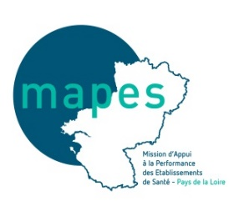
Annexe N°2 : MODELE DE NOTE SYNTHETIQUE
ACCOMPAGNEMENT INDIVIDUEL – Valorisation Patrimoniale

A) Descriptif du projet

A.1) Identité / Gestion de projet
- Entité juridique / Etablissement géographique
(FINESS, raison sociale, adresse, statut, activité liens utiles, …)

- Equipe Projet
(Nom, prénom, fonction, coordonnées)

A.2) Descriptif du projet
- Contexte général, historique, objectifs
(Reconstruction, regroupement capacitaire, financement opération d'investissement, décision institutionnel/tutelles, cession totale/partielle, …)

- Articulation au projet d'établissement et Schéma Directeur Immobilier

- Calendrier prévisionnel de cession

A.3) Eléments de contexte
- Partenaire(s) associé(s) au projet de valorisation
(Collectivité, Conseil Départemental, DT-ARS, ABF, …)

- Diagnostics et étude(s) menée(s) ou en cours
(Etudes menées par l'établissement, par les collectivités locales, aide juridique, consultation des domaines, …)

- Contacts établis avec des opérateurs économiques ou institutionnels

- Projets locaux environnants

B) Descriptif des actifs immobiliers concernés
(Sur la base des éléments connus)

Caractéristiques générales du ou des actif(s) concerné(s)
(Domaine public, Domain privé, bâtis/non-bâtis, occupés/non-occupés, bâtiment hospitalier, terrains, logements…)

Emprise(s) foncière(s) concernée(s) / Superficie du ou des site(s) / Typologie / Références cadastrales

Surface totale des constructions/ Catégorie ERP / Caractéristiques architecturales / Articulation d'ensemble

Destination principale / Occupation (Si occupation par tiers, précisez date d'échéance bail ou convention)

Historique (Acquisition, construction, occupations, dernières réhabilitations…)

Titre(s) de propriété (Possession du ou des titres de propriété des actifs concernés, preuves…)

Diagnostics existants, réalisés

Contraintes urbanistiques / Droits de préemption

Dispositifs de protection historique - Servitudes

